马克思主义教学部采购办公桌椅详情
序号 | 商品  名称 | 参考型号规格 | 单位 | 数量 | 详细参考图片
1 | 办公桌 | 1600*800*750mm | 张 | 2 | 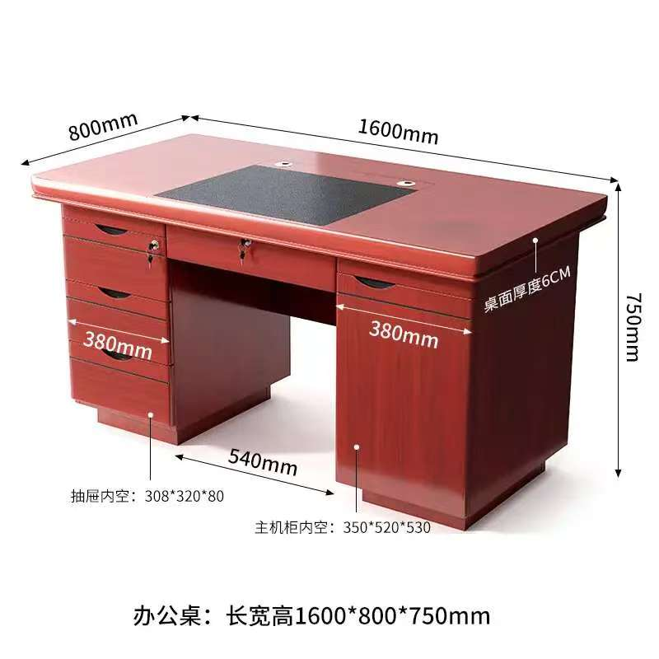  - 规格参数:板式油漆办公桌键盘抽，1600*800*750mm，桌面厚度6cm,抽屉内空:308*320*80  - 货物需保修五年，价格包含运输费、搬运费、安装费及增值税普通发票税;
2 | 办公椅 | 转椅 黑色 | 把 | 2 | 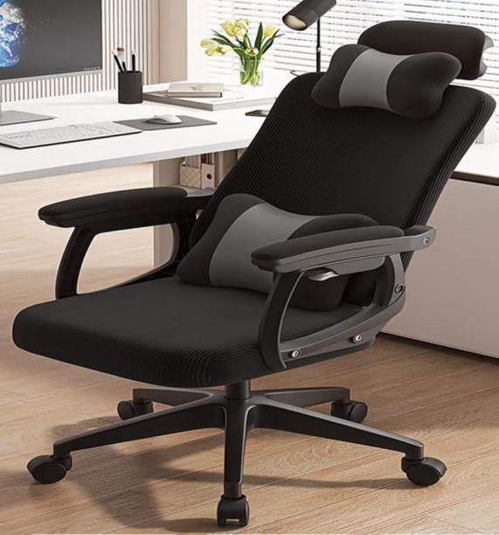  - 规格参数:黑色办公转椅，座背可调节，一体联动式扶手;  - 货物需保修五年，价格包含运输费、搬运费、安装费及增值税普通发票税;

请看清楚具体参数及提供的采购需求附件后报价，费用包含运费、安装、人工、所有辅材、配件、税费等所有费用，请核算好再进行报价
- 安装：送货上门（第一教学楼2楼马克思主义教学部办公室），安机调试后验收。
- 正品保证：必须保证全新正品行货且全国联保，如提供商品非正品将追究相应责任、投诉平台，并进行退货。
- 不接受任何理由更改参数供货，如不看清参数报价导致订单无法供货或恶意报价的，将向平台进行投诉。

采购项目挂网询价文档确认签字表
项目负责人签字： | 意见：  签字： 日期： 年 月 日
使用部门领导签字： | 意见：  签字： 日期： 年 月 日
采购部门领导签字： | 意见：  签字： 日期： 年 月 日
备 注 | 该采购项目挂网文档须得到以上负责人签字同意后才能挂网。

